9 мая 2022 года жители всех уголков нашей страны отметили 77- ю годовщину Победы в Великой Отечественной войне. После двух лет перерыва, связанного с пандемией, все праздничные мероприятия вновь прошли на территории ЗАТО Озерный и начались с 27 апреля 2022 года со старта Всероссийской акции «Георгиевская лента».
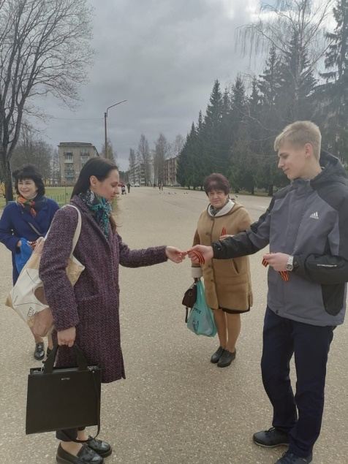
Георгиевская ленточка - символ не сломленного духом народа, который боролся, победил фашизм в Великой Отечественной войне. Этот символ уважения к ветеранам, дань памяти павшим на поле боя, благодарность людям, отдавшим все для фронта. Всем тем, благодаря кому мы победили в 1945 году
С 04 мая по 06 мая Глава ЗАТО Озёрный Наталья Александровна Яковлева и командир 7-й Гвардейской Режицкой Краснознамённой ракетной дивизии Андрей Николаевич Малинин поздравили ветеранов и вручили им подарки от администрации Озерного и губернатора региона. Традиционным подарком для участниц Великой Отечественной войны стало выступление оркестра соединения под окнами ветеранов.
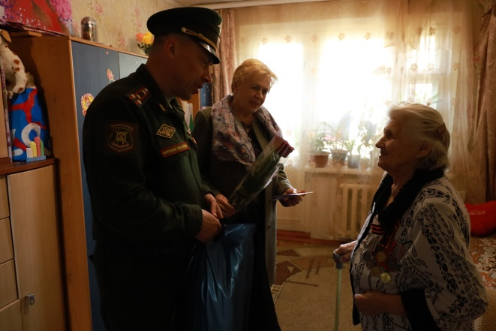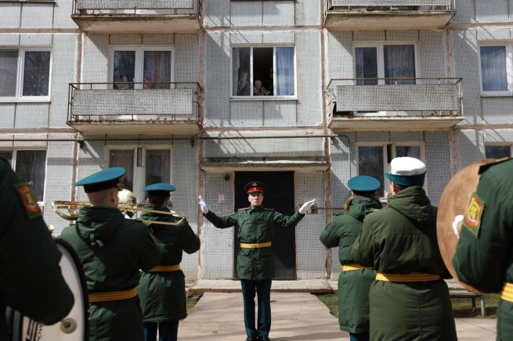
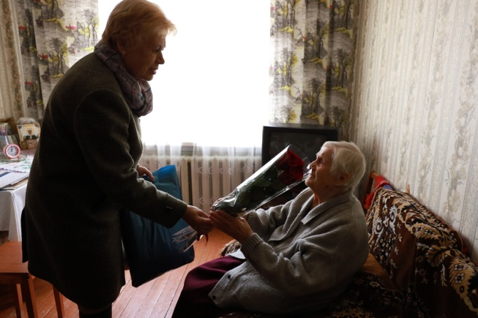
Спустя два года ограничений пандемии, Дворец культуры ЗАТО Озерный снова собрал полный зал. 6 мая во Дворце культуры состоялось торжественное собрание и праздничный концерт "Победы в сердцах поколений" Военнослужащие, кадеты, школьники, работники и руководители предприятий и учреждений и, что самое главное, наши ветераны: труженики тыла, узники концлагарей и вдовы военных, погибших во время Великой Отечественной войны. Свидетелей тех страшных дней осталось совсем немного, но праздник Великой Победы для них особый праздник, а песня "День Победы" в исполнении ансамбля "Девчата" и студии "Честь имею!" по-прежнему заставляет течь слезу по морщинистой щеке ветеранов, слезу воспоминаний и гордости одновременно.
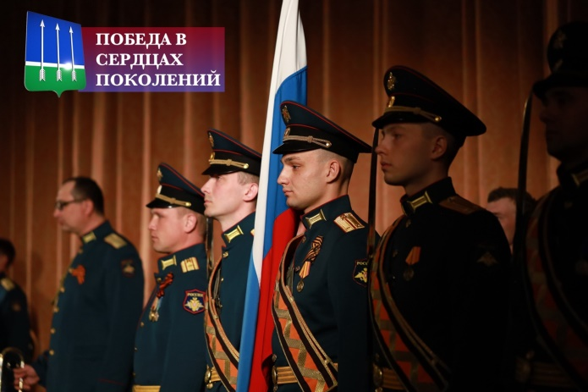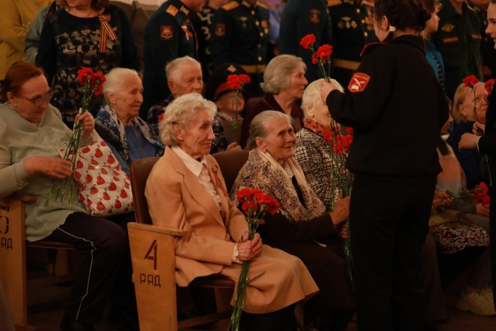
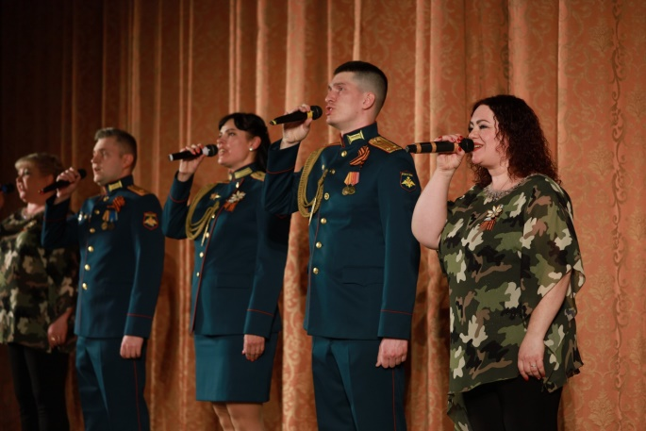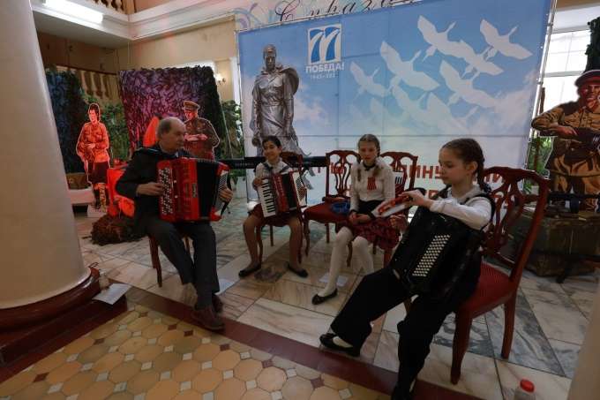
По окончании праздничного концерта, творческие коллективы Дворца Культуры, работники учреждений и предприятий, учащиеся образовательных школ приняли участие в городском песенном флешмобе. Весна. Победа. Россия. В флешмобе приняли участие и члены территориальной избирательной комиссии.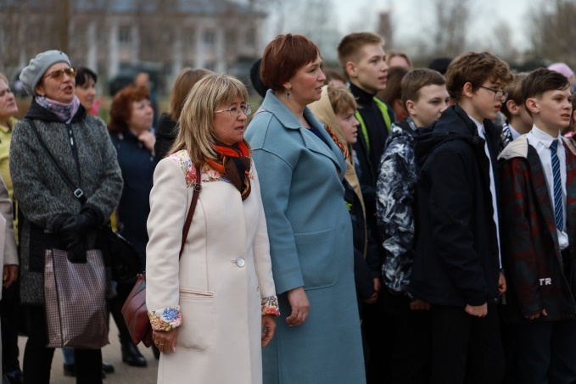 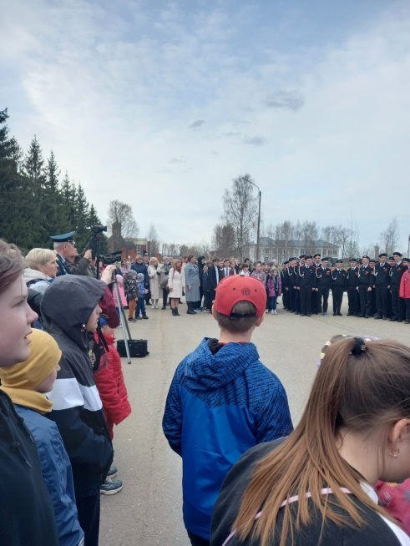
Празднование Дня Победы в Озёрном, по традиции, началось на плацу соединения. Поздравление с 77-летием со дня Победы Красной армии и советского народа над нацистской Германией в Великой Отечественной войне прозвучали от Главы ЗАТО Озёрный Натальи Александровны Яковлевой, командира 7-й ракетной дивизии Андрея Николаевича Малинина и других гостей праздника.
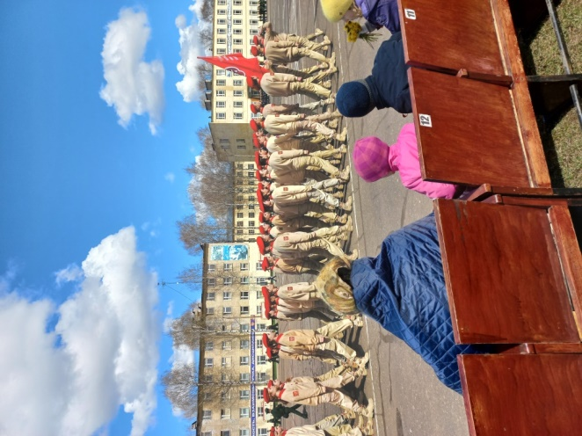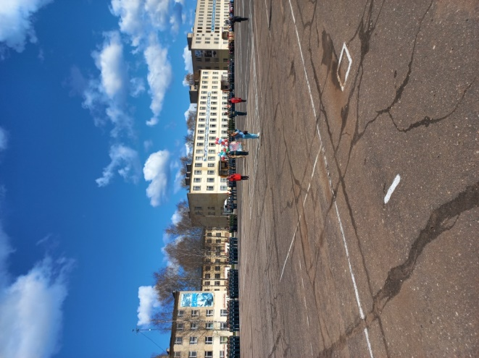

По традиции, в торжественной обстановке командир дивизии вручил очередные звания ракетчикам и грамоты и ценные подарки за отличие в военной службе.
Для нашей дивизии День Победы праздник особенный еще и потому, что ракетная дивизия создана на базе 19-я отдельной гвардейской пушечно-артиллерийской бригады, которая принимала участие в боях за освобождение от фашистских захватчиков, за что и получила почетное звание «Режицкая». Чтить память ветеранов и тех, кто положил жизнь за сегодняшнее мирное небо наша святая обязанность.
В продолжении торжественного митинга на плацу ракетного соединения состоялся смотр строя и песни, в котором приняли участие кадеты, юнармейцы и школьники. Стройными рядами с патриотическими песнями ребята прошли мимо трибуны и зрителей.
Участники смотра строя и песни были награждены грамотами и подарками. Военнослужащие дивизии так же исполнили патриотическую песню. Украсили митинг выступления коллективов городка, песни военных лет, а также вальс, который станцевали кадеты совместно с коллективом «Граффити».
Самым ярким, торжественным и волнующим мероприятием Дня Победы стало шествие Бессмертного полка. С портретами своих родных и близких в строй встало огромное количество озерчан. Завершилось шествие бессмертного полка на площади Победы, где прошел праздничный митинг и концерт. В своих номерах-в стихах и песнях, озерчане выражали уважение и благодарность победителям – тем, кому мы обязаны жизнью - нашим дорогим ветеранам. Все собравшиеся почтили память ушедших в годы войны минутой молчания. В память об ушедших, словно журавли в небо взлетели белые шары.
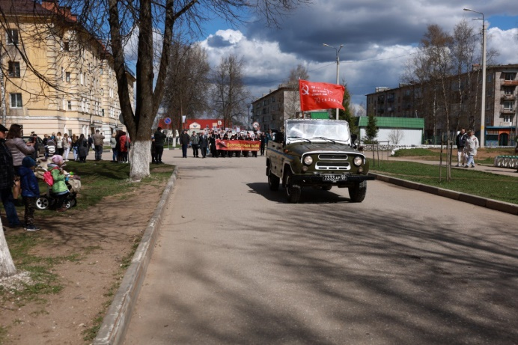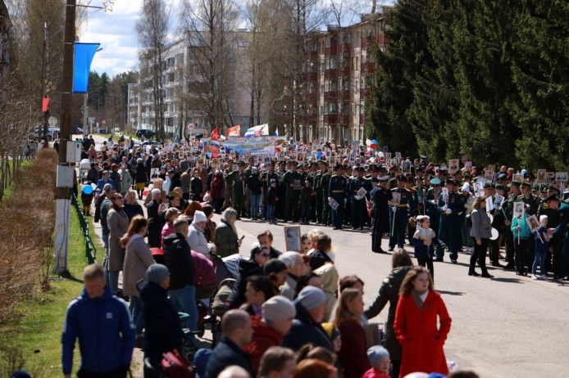

Члены территориальной и участковых избирательных комиссий все как один приняли участие в шествии Бессмертного полка.
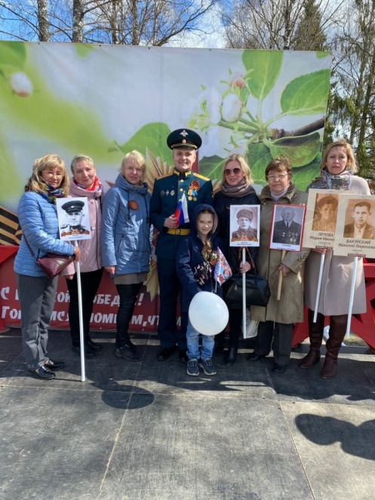
Вечерняя программа празднования 77-й годовщины Победы в Великой Отечественной войне была не менее насыщенная и волнующая.
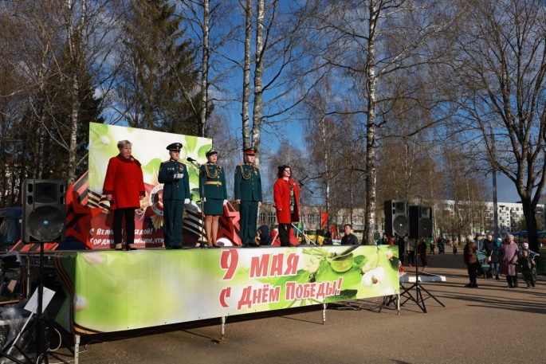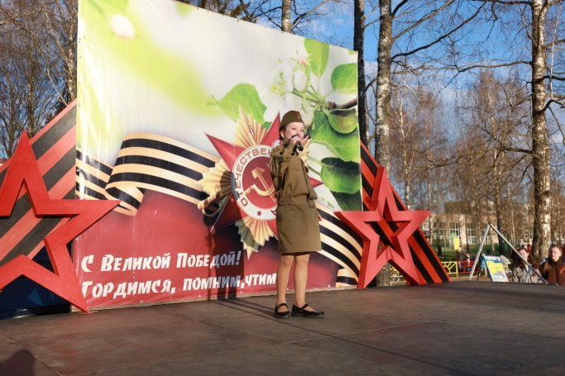
Конкурс детского рисунка "Пусть всегда будет мир!" позволил в этот день передать события войны и выразить уважение героям и самым маленьким жителям городка. Частью большой праздничной программы, посвященной 9 Мая в Озерном стал конкурс детского рисунка на асфальте. В нем приняли участие учащиеся образовательных учреждений, а также те, кто просто любит рисовать.
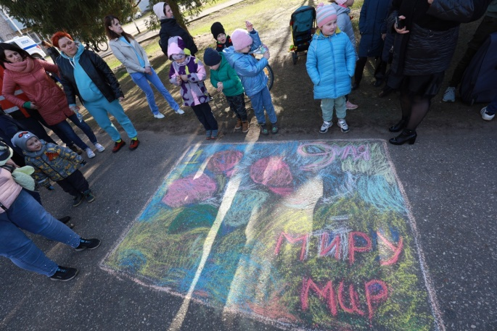 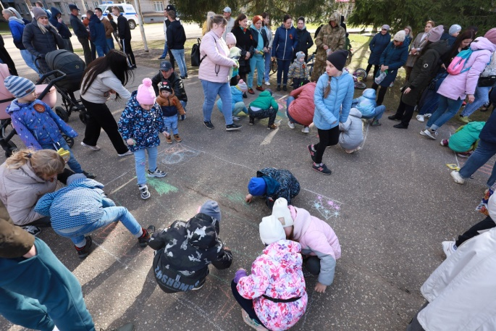
А завершилась вечерняя программа концертом "Весна! Победа! Май!", собравшая на сцене самых талантливых певцов и музыкантов Озерного. Дворец культуры подготовил программу, где через музыку и стихи, через свое творчество каждый артист стремился сказать «спасибо» ветеранам и павшим воинам за мирное сегодня и надежду на светлое будущее. Зрителей на площади собралось немало и каждый творческий номер находил отклик в их сердцах и сопровождался бурными овациями.
По славной традиции 9 мая военнослужащие дивизии, органы местного самоуправления, представители коллективов и предприятий городка собираются у братского воинском захоронении в поселке Выползово, чтобы почтить память героев.
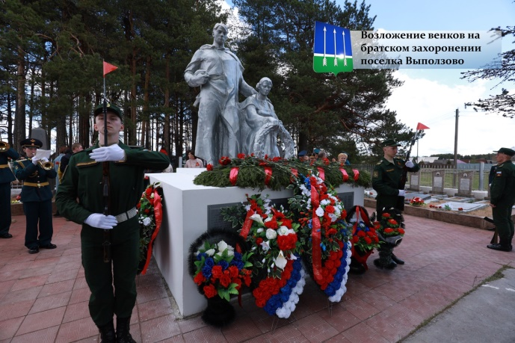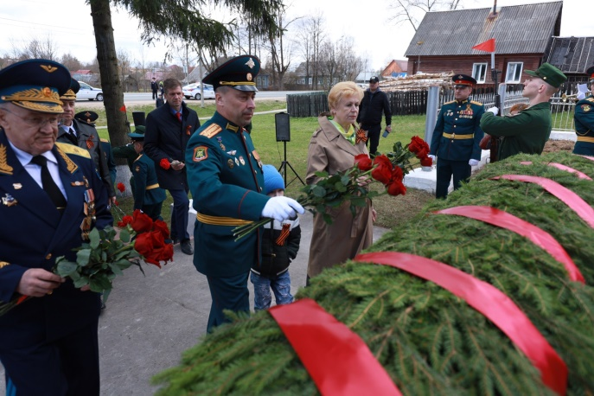

Настоятель Храма Андрея Первозванного отец Иоанн провел службу об упокоении усопших. После небольшой службы, все присутствующие возложили венки и цветы к могилам героев Великой Отечественной Войны.
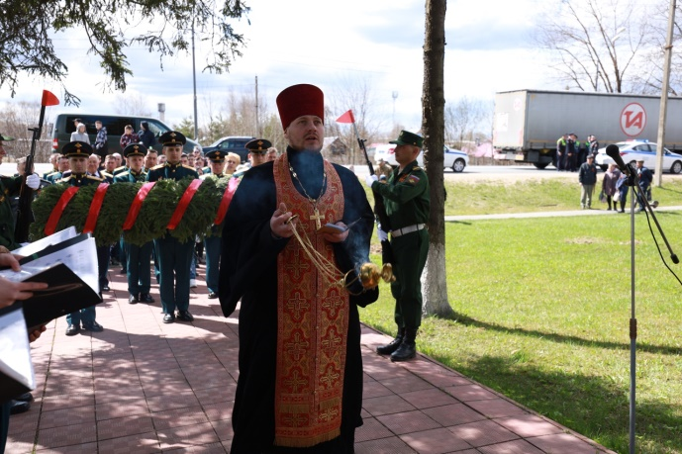
Отечественная война и день победы для каждого из нас – одна из самых главных дат. И пока есть свидетели тех трагических дней, наша задача сохранить в своей памяти их воспоминания и передать подрастающему поколению.

